Flash 存储数据方式修改

修改分为三个部分：
- GenSetting Date（用户数据）存储方式修改；
修改原因：如果在擦除整个128K的空间的过程中发生断电，最新的version信息没来得及存储，再次开机时，无法找到最新的version，数据将被初始化。
- DTV/ATV当前节目由DateBase区(频道信息)移动到GenSetting区(用户数据)；
修改原因：目前使用2个Bank交替存储频道数据，flash的每个地址只能擦写10W次，如果频繁操作，flash使用寿命会大大降低，2~3年flash就需要更换。
- 在存储数据时，取消对BP寄存器的操作。
修改原因：硬件wp脚保护的是BP寄存器，如果每次存储数据时，都要去修改BP寄存器，flash寿命会大大降低。

下面分别介绍：
- GenSetting Date（用户数据）存储方式修改。
Flash的寿命是支持10万次擦写，存储用户数据需要2K的空间。为了增加flash的寿命，在flash中分配2个Bank的空间，将这128K分为64个2K，循环存储。以期将flash的寿命延长至64*10万次。
修改前用户数据的存储方式
将128K分为64个2K的小区间，用第0个2K来记录最新的version.
数据存储从第1个2K开始，一直到第63个2K，用于存储用户数据。当存储到第63个2K，要往第1个2K中存储数据的时候，会先将整个128K的空间清空。
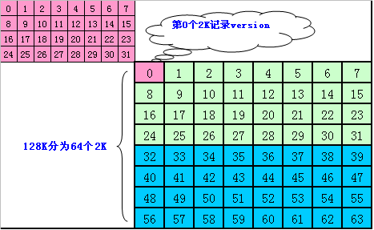
图（一）
程序流程：
- 函数MApp_DB_SaveGenSetting（）
g_u16QuickGenSettingIdx用于记录version，初始化的值为0。每次存储数据时，这个变数的值都会增加1。
- 函数msAPI_MIU_QuickGenSettingWrite（…,…,…）
存储数据到flash时，先将数据从DDR中搬到flash g_u16QuickGenSettingIdx对应的2K空间，然后再将g_u16QuickGenSettingIdx的值存储到第0个2K的空间中，以记录最新的version。
- 函数MApp_CheckFlash()
开机的过程中，系统会CheckFlash，目的是找到64个2K中，哪一个2K中存放的是最新的用户数据。

修改后用户数据的存储方式
将128K分成两个Bank，每个Bank的第0个2K都用来记录最新的version。当然，在任意时刻，只会存在一个最新的version。
数据先存第1个Bank的第1个2K，然后将version记录在第0个2K中（从第一个Byte开始，而不是从第0个Byte开始）；下一次就是数据存储第2个Bank的第1个2K，在记录最新version之前，先将上次记录在第1个Bank中的最新version擦除，再将最新的version记录在第2个Bank中的第0个2K中（也从第一个Byte开始，而不是从第0个Byte开始）。
★当数据存储到第1个Bank的第1个2K后，需要往第2个Bank中的第1个2K中存储数据时，会先将第2个Bank擦除。
这个时候如果发生断电，最新的version依然会被记录在第1个Bank的第0个2K中，不会丢失。
★当数据存储到第2个Bank的最后一个2K，需要往第1个Bank中的第1个2K中存储数据时，会先将第1个Bank擦除。这个时候如果发生断电，最新的version依然会被记录在第2个Bank的第0个2K中，不会丢失。
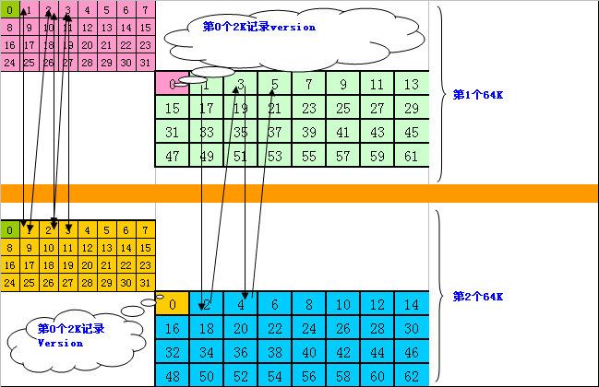
图（二）
程序流程：
1. 函数MApp_DB_SaveGenSetting（）
g_u16QuickGenSettingIdx用于记录version，初始化的值为0。每次存储数据时，这个变数的值都会增加1。
程序截图（一）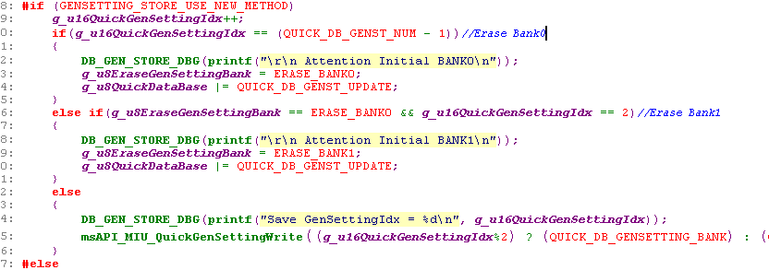
2. 函数msAPI_MIU_QuickGenSettingWrite（…,…,…）
存储数据到flash时，先将数据从DDR中搬到flash g_u16QuickGenSettingIdx对应的2K空间，然后再将g_u16QuickGenSettingIdx的值存储到第0个2K的空间中，以记录最新的version。
程序截图（二）
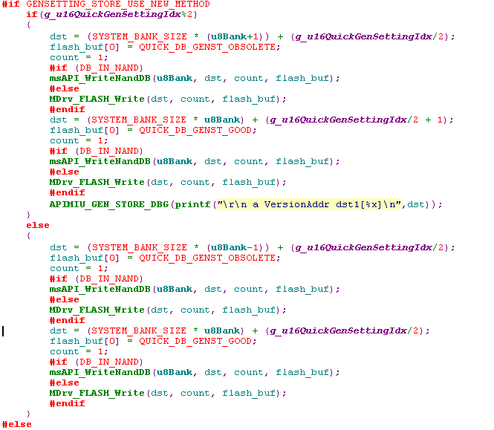
3. 函数MApp_CheckFlash()
开机的过程中，系统会CheckFlash，目的是找到64个2K中，哪一个2K中存放的是最新的用户数据。
程序截图（三）
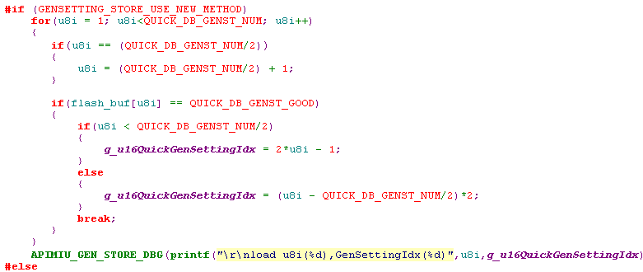

- DTV/ATV当前节目由DateBase区(频道信息)移动到GenSetting区(用户数据)。
用户在家里看电视的时候，一般1天有大约50-100次的切台。目前的程序写法是将当前节目，及上一个节目存储到
Database区域。而Database现在采用的仅仅是双备份，而GenSetting区域有64个2K的备份。所以如果将当前节目、
上一个节目这两个变数存储到GenSetting区域，可以延长flash的寿命。
目前考虑的有8个数据。（ATV：当前节目，上一个节目 DTV：DTV/DATA/RADIO的当前节目，上一个节目）
例如 存储和读取DTV的当前节目：
程序截图（四）
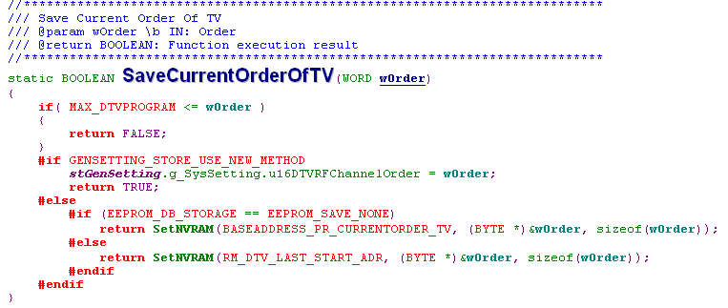
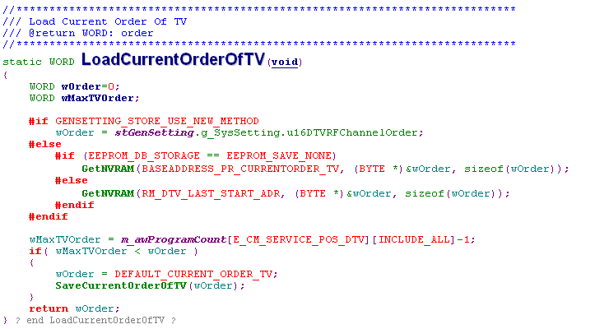

- 在存储数据时，取消对BP寄存器的操作。
在flash driver中，开机出示化时都会将flash BP寄存器选择为flash全保护。
所以，我们在存储数据时，必须将数据区打开。例如调节一下音量，切换一下频道，都会将BP寄存器的值改写。这样操作10万次
之后，flash就需要更换。
为了避免这个问题，延长flash的寿命，我们要做到开机之后让数据区一直处于不保护的状态，而是通过片选脚（CS）来选通flash。
需要对flash进行写操作的时候，CS脚拉低；写完之后CS脚老高。断开flash于系统之间的沟通。
程序流程：
- 开机的时候，将flash的BP寄存器改写为：只保护code区，不保护data区。
程序截图（五）
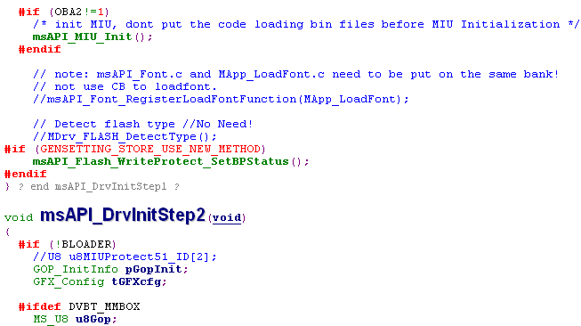
- 存储数据之前，先检查data区是否处于不被保护的状态。如果发现被保护了，需要将data区打开。
程序截图（六）
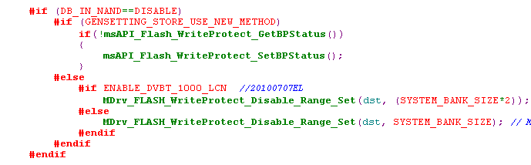
- 数据存储完成之后，不能对data区再次加上保护。
程序截图（七）
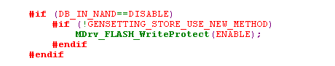

目前已经在Chakra2 SZ Branch上添加此修改。Code在P4上的路径是：PERFORCE\DAILEO\DVB-T\CUS04SZ\CUS04DVBT_S7LD。
所有修改用GENSETTING_STORE_USE_NEW_METHOD包起来。

